# Лабораторная работа №6

*студента группы ИТ-202*

### Диаб Муаяд

|  |  |
| --- | --- |
| Выполнение _______________ | Защита _______________ |
|  |  |

# Работа со словарями

### Цель работы

Получить навыки работы со словарями

# Выполнение работы

*Вариант 5*

## Задание

В файле хранятся строки. Найти строку, содержащую наименьшее количество символов и создать новый файл, который будет начинаться с этой строки и ею заканчиваться. Между началом и концом нового файла записать строки из данного файла в обратном порядке. Количество строк не превышает десяти

## Описание алгоритма

1. Создать словарь, где будут хранится не подлежащие или трудоемкие для автоматической генерации, пары значений “число: словесное представление”
2. Получить на вход число от пользователя
3. Если число находится в словаре, вернуть его словесное представление, обратившись по ключу, полученному от пользователя  
   Иначе, перебрать ключи словаря, проверяя на каждом шаге, больше ли пользовательское значение, чем текущий ключ. Если это так и полученный ключ меньше следующего или он совпадает с последним ключом, то создать строку по следующему правилу:

f'{number_map[key]} {number_map[int(str(value)[1])]}'

number_map - созданный словарь словесных представлений чисел

key - текущий ключ

value - пользовательский ввод

## Блок-схема

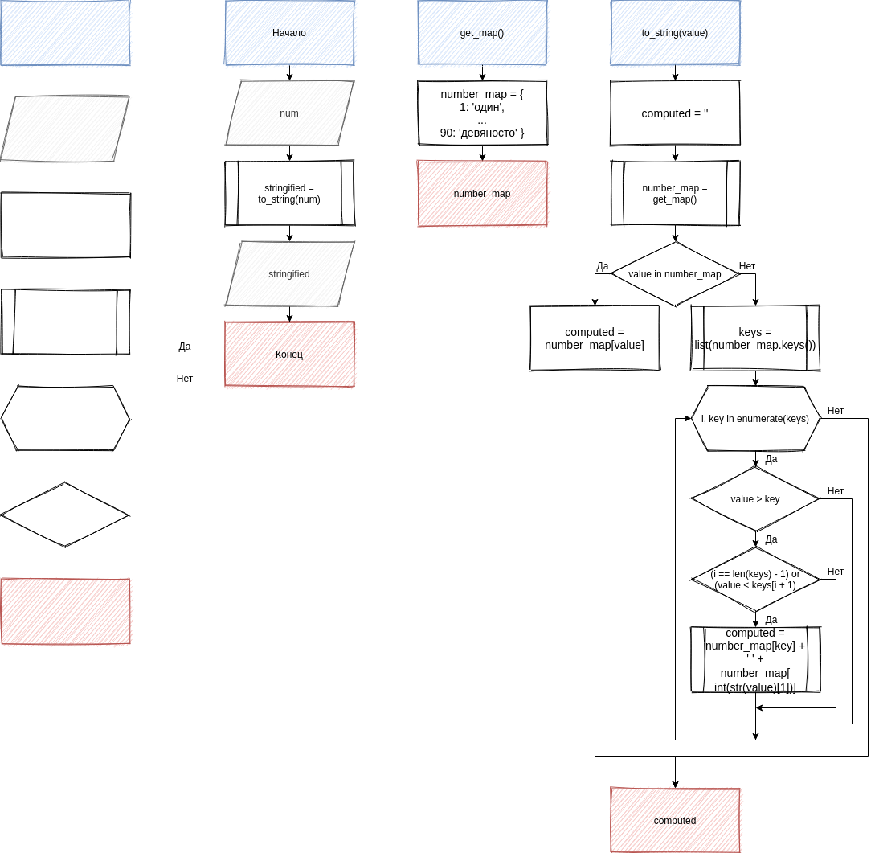

## Спецификация подпрограмм

**Функция get_map()**

Входные параметры

* Отсутствуют

Возвращаемое значение

* Словарь вида “число: словесное представление”

Блок-схема



**Функция to_string(value)**

Входные параметры

* value: число, которое нужно представить словесно

Возвращаемое значение

* Строковое представление числа

Блок-схема



## Код программы

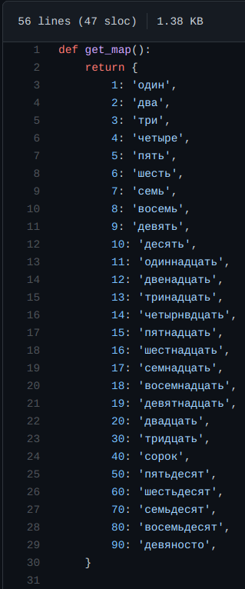

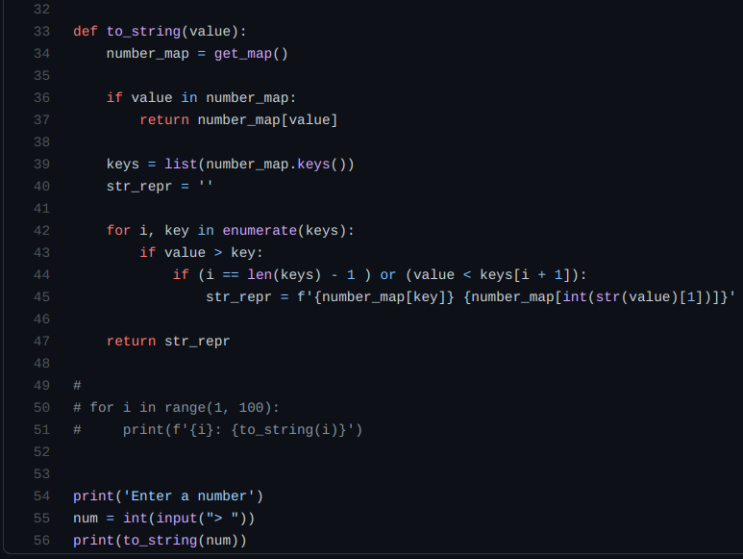

## Результаты работы

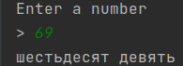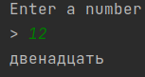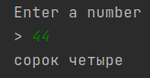

## Вывод

Приобрели опыт работы со словарями